Отчет по лабораторной работе №2

Дисциплина:Архитектура компьютера

Быкова Алина Александровна

Содержание

# 1 Цель работы

Целью работы является изучить идеологию и применение средств контроля версий. Приобрести практические навыки по работе с системой git.

# 2 Выполнение лабораторной работы

Создала учётную запись на сайте https://github.com/ и заполнила основные данные (рис. ??).

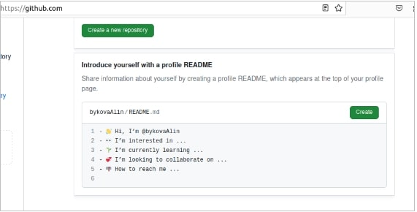

Создание учетной записи на github

Выполнила базовую настройку git (рис. ??).

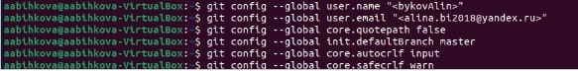

Настройка git

Создала SSH ключ (рис. ??).

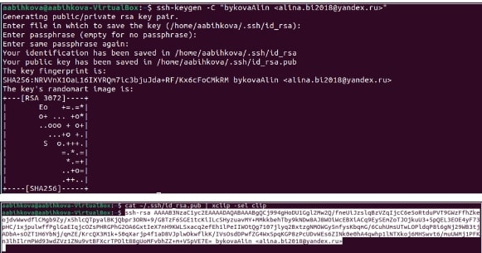

Создала SSH ключ

Скопировав из локальной консоли ключ в буфер обмена, вставила ключ в появившееся на сайте поле и указала для ключа имя (Title) (рис. ??). 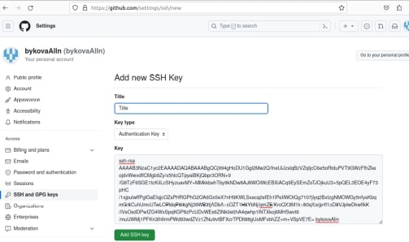

С помощью терминала создала каталог для предмета «Архитектура компьютера» (рис. ??). Создание каталога

Создала репозиторий на основе шаблона через web-интерфейс github (рис. ??). 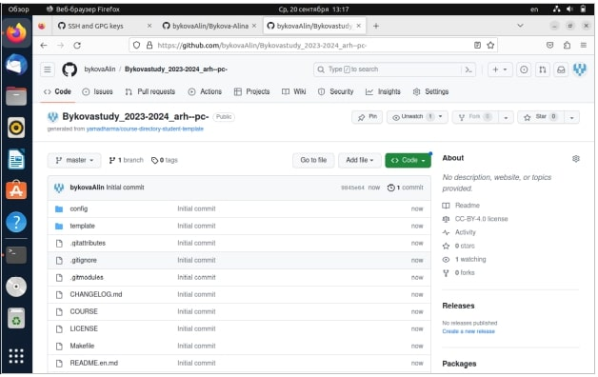

Далее сделала клонирование репозитория (рис. ??). 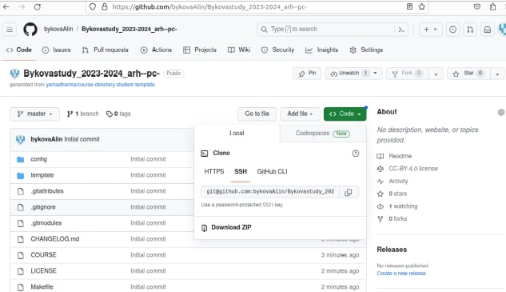

# 3 Задания для самостоятельной работы

Создала отчет третьей лабораторной работы в каталоге рабочего пространства (рис. ??). 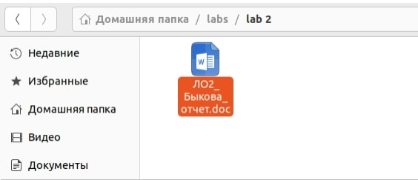

Загрузила первую и вторую лабораторные работы на github (рис. ??). 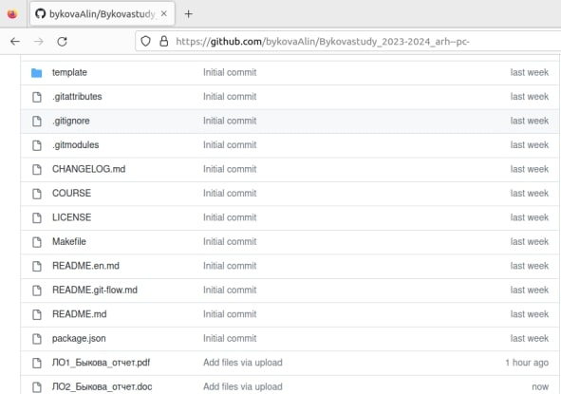

# 4 Выводы

Изучили основные команды git, научились их применять. Cоздали иерархию рабочего пространства в локальном репозитории и на странице github.